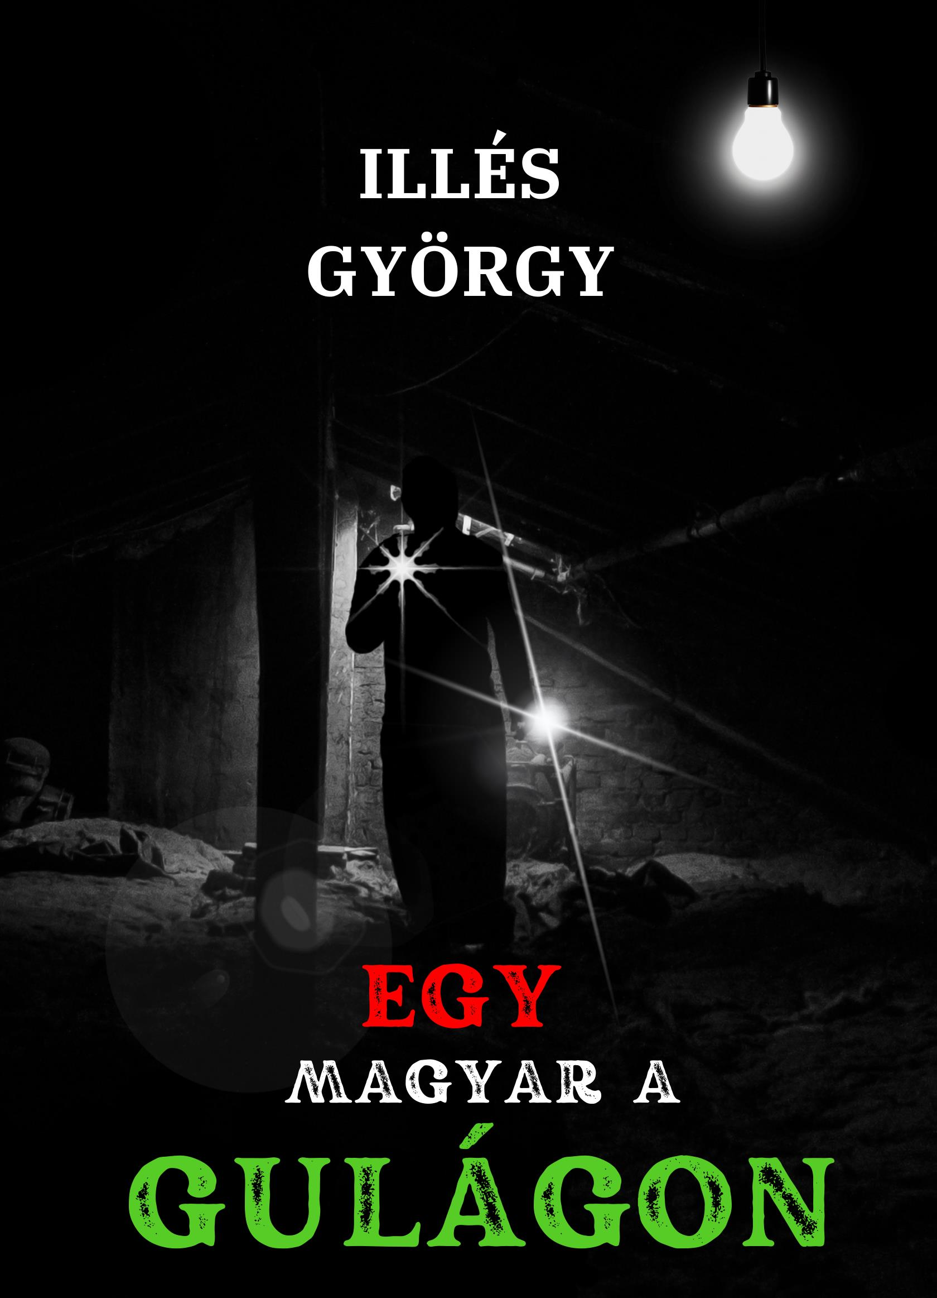

Tamás Tibor

Megszületett a magyar Katyń regénye

Illés György: Egy magyar a Gulágon

Illés György író, irodalomtörténész híveiként, olvasóiként örömmel értesültünk, hogy 2022-ben visszatért sokfelé ágazó életműve központi témájához. A HEFA Invest Kft kiadásában, a SZOvjetunióban volt magyar RAbok és KÉnyszermunkások SZervezete – SZORAKÉSZ, és a Szabadság- harcosokért Közalapítvány támogatásával megjelent “Egy magyar a Gulágon” című történelmi regénye.

A szerző legutóbbi műveiben ezt a témát már erőteljesen felvillantotta.
Illés György emlékezetes dokumentum-naplója, Az orosz titok egy teljes feje- zetet szentelt a hajdani Gulág-lakó, majd a fogolytársak érdekeit képviselő civil vezető, Menczer Gusztáv történetének. Illés Györgynek a kilencvenes években, moszkvai megbízatásának teljesítése közben nyílt alkalma össze- barátkozni ezzel a rendkívüli emberrel. Miközben segítette Menczer mun- káját a rövid időre nyitottabbá váló orosz hatóságokkal való kapcsolat- felvételben, Illés György lenyűgözve gyűjtötte az első kézből származó ada- tokat a Gulágról.
A Gidófalvy Lajosnak emléket állító Meghalni Budapestért című mű- vében a hazafias ellenállást vezető tiszt kerül a beteges gyanakvásra épülő szovjet lágerrendszer poklába.
Illés György legutóbbi könyvében, amely Nincs harmadik út címmel je- lent meg és került könyvespolcainkra, egy kisgazdapárti fiatalember máso- dik világháború utáni kálváriáját, és fogságának fordulatait ismerhetjük meg.

A szerző műveit figyelmesen követő olvasó számára nyilvánvaló le- hetett, hogy az író dolgozószobájában már előkészületben van a nagy összefoglaló a Gulágról, a hét-nyolc évtizeddel ezelőtt magyarok száz- ezreinek sorsát meghatározó szovjetunióbeli rabszolgasors történetéről. A 2022 novemberére elkészült új Illés-könyv, az Egy magyar a Gulágon végre részletesen ki is dolgozza a témát.

A regény kézenfekvő dramaturgiát követ. A főhős egy civil fiatal- ember, aki 1944 nyarától a németek és magyar tettestársaik előli bujkálást választja, ám amint a pesti utcai harcok elültével előbújik, azonnal szovjet járőr fogságába esik. Négyéves kálvária következik, és ebben a pokol- járásban az ő szemével ismerjük meg a Gulág-rendszer állomásait.

Ahogy a pokol új és új bugyraiba sodródik, már csak koppannak az ilyen mondatok: “A kegyetlen munka és a szörnyű időjárás tucatjával szed- te áldozatait.” “Minden nap búcsúztak valakitól.” “Százával érkeztek az új rabok. Pista társai közül igen sokan a kerítésen túlra távoztak – a földbe.”

Az olvasó már a zsigereiben is érzi a kötet előszavában Menczer Erzsébet (a SZORAKÉSZ elnöke) által megfogalmazott kőkemény monda- tot: “Bodnár István sorsán keresztül jól látható, hogy a pusztulás volt az okszerű, a túlélés volt inkább fatális.”

Illés György könyvének főhőse az 1945-től 1949-ig tartó, fokozódó szenvedés végén a munkára alkalmatlan túlélők közé sodródik. A Gulág borzasztó logikája szerint nem volt gond, ha a fogoly nem bírta ki a kín- lódást, és belehalt. Tömegesen szabadultak meg így a szenvedéstől. Amíg a rabot munkára lehetett hajtani, nem menekülhetett, de ha még mindig élt, ám dolgoztatni már nem lehetett, sajnálták tőle a mindennapi moslékot.
Így találkozhat a főhős a szabaduló transzportot összeállító orosz doktor- nővel, aki így szól hozzájuk:

Tudom, hogy elviselhetetlen körülmények között éltek nálunk. Éheztek is. De együtt nélkülöztek a helybeliekkel. Ne gondoljanak gyűlölettel az itteni népre, mert nem felelősek mindazért, ami önökkel történt.

Ezek a gondolatok vezetik át az olvasót Illés György könyvének csúcs- pontjához: megdöbbentő emberi történetek füzérét írja meg, kiemelve egy-egy emlékezetes arcot a Gulágon kavargó milliós tömegből. Ezek a kis írások ismét megmutatják a szerző legnagyobb erényét: ő minden kétséget kizáróan a kispróza mestere, ez a legerősebb oldala. Minden egyes írás önállóan is megáll. Mikszáth Kálmán is elismerően csettintene a “Huszonöt szó”, vagy a “Történet egy férfiról” című novellát olvasva.

Végül, adós vagyok még azzal, miért emlegettem a “magyar Katyń-t”. Illés György Az orosz titok című könyvében a fogságból szabadult Menczer Gusztávot idézte: az Európa felé araszoló transzportok “útközben meg- kapták az eligazítást, hogy hallgatniuk kell arról, ami velük történt – ellenkező esetben semmi jóra nem számíthatnak.

Itthon nagyon nehezen ment a beilleszkedés. A régi barátokkal nem volt már miről beszélni, és a titok, ami őket körülvette, nagyon meg- nehezítette az új kapcsolatok kiépítését.” Ráadásul “a hazaengedett fog- lyokat még sokáig figyelték a magyar hatóságok.”

Mindezt most regényes formában, főhőse hazai szenvedéseinek érzékeltetésével ábrázolja Illés Gyögy új könyvében. A fiatalember végül egy különleges fordulattal menedéket talál, és elindulhat a lelki gyógyulás útján, de nekünk a kötetet letéve el kell gondolkodnunk: ezzel a szörnyű történettel kapcsolatban honfitársaink százezreinek névtelen, feljegyzetlen eltűnését kellett volna feldolgozni. Mindenkiről, egyenként meg kellett vol- na őrizni a személyes történetét, ami tanúk és dokumentumok nélkül telje- sen lehetetlen. Mindezt pedig évtizedeken át, ép ésszel fel nem foghatóan súlyosbította, hogy az átélteket a félelem és fenyegetés burkolta sötétbe, és erről az egészről titkolózni kellett. Éppen úgy betiltották a tényeket és a gyászolást, mint Lengyelországban a Katyń tömegsírjáról és a tettesekről megismerhetetlen valóságot.

Illés György életművében minden mindennel összefügg, ezért könyvajánlóm legvégén emlékeztetek arra, hogy korábban ő Katyń-nal kapcsolatban is nagyon fontos részleteket tárt fel: feljebb említett doku- mentumkötete, Az orosz titok egyik különlegesen izgalmas fejezetében meg- pendítette, hogy Wallenberg 1945-ös elhurcolásának kézenfekvő indoka lehetett szovjet részről, hogy a svéd diplomata a lengyel földalatti moz- galomtól a szovjetek által 1940 májusában elkövetett vérengzésről is per- döntő bizonyítékokkal rendelkezhetett. Amint Bodnár István regényéből újra megbizonyosodhatunk, ennél sokkal kevesebb is elég volt a nyomtalan eltüntetéshez.

Illés György: Egy magyar a Gulágon

HEFA Invest Kft., 2022.

